变更控制规程

文档修订记录

版本编号或者更改记录编号 | *变化  状态 | 简要说明  （变更内容和变更范围） | 日期 | 变更人 | 批准日期
*变化状态：C——创建，A——增加，M——修改，D——删除
目录
1 前言 2
1.1 目的 2
1.2 适用范围 2
1.3 参考文献 2
1.4 术语 2
2 入口准则 2
3 输入 2
4 活动 2
4.1 活动关系图 2
4.2 变更等级分类 3
4.3 活动描述 3
5 出口准则 4
6 输出 4

1 前言

1.1 目的
为在产品生命周期全过程中有效控制配置项和基线的变更对项目的影响，保证工作产品在整个项目生命周期中的一致性和可追溯性，特制定此规程。

1.2 适用范围
本规程适用于公司范围内的所有项目，变更控制规程在项目全生命周期均可适用。

1.3 参考文献
《CMMI-SW, V1.2, Staged Representation》

1.4 术语
CM：Configuration Management，配置管理。
CCB：Configuration Control Board，配置控制委员会
CR：变更请求
QA：Quality Assurance，质量保证

2 入口准则
● 需要受到管理和控制的配置项已经入库或基线已经发布
● 有变更申请发生

3 输入
● 《变更申请单》，必要时，需要提供相关附件，如缺陷单等。

4 活动

4.1 活动关系图
注意，在下图中：
1）各结点代表变更流程中的某一个状态；
2）箭头方向代表状态之间的转换关系；
3）箭头上的标记代表状态转换所需要的操作(或说明)。
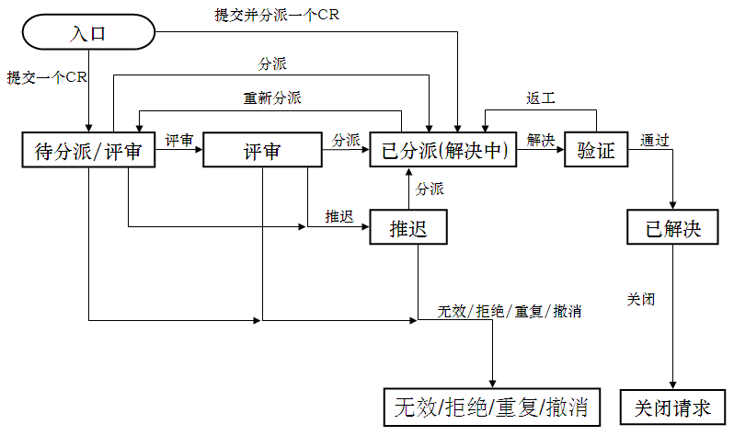

4.2 变更等级分类
按照变更所引起的影响范围，将变更分为2个等级，主要包括：
CCB批准的变更：任何满足以下条件之一的变更，需要由CCB进行分析决策：
1）影响项目外部承诺的变更（任何影响功能/性能/成本/进度发生变化的用户需求变更）
2）变更导致项目费用发生变化，超过5%；
3）项目进度延期，超过10%；
一般变更：除上述变更之外的变更为一般变更，由项目经理审批。

4.3 活动描述

下述活动步骤描述了CCB批准的变更、一般变更两类变更的流程：
序号 | 活动阶段 | 参与者 | 活动描述
1 | 入口 | 变更提交者 | 1．提交变更申请单：变更提交者负责填写《变更申请单》，若变更提交者在提交变更的同时将变更直接分派到项目组成员，则进入“4 解决变更”活动阶段。否则进入下一活动阶段。
2 | 待分派/评审 | 项目经理/项目配置管理员 | 1．分类：项目经理收到变更请求后，对变更请求进行分析，若为一般性变更请求，则进入下一步，否则将变更提交到CCB，进入“3 评审”活动阶段。  2．分析：项目经理对一般性变更请求的范围和影响（工作量、进度、风险）进行分析并将结果填入变更申请单。  3．决策：项目经理根据分析情况决策是否执行变更；若同意，则转入“分派”步骤；若拒绝，则将结果和原因通知相关人员，此变更关闭。  4．分派：项目经理根据变更分析和审批结果分配变更任务，包括执行人、任务期限、验证人等信息，进入“4 解决变更”活动阶段。
3 | 评审 | CCB | 1．初审：CCB收到变更申请单后，由CCB对变更作出判断。若初步接受变更申请，则进入“分析”步骤；若拒绝，则将原因和结果通知相关人员，此变更关闭。  2．分析：CCB对变更范围和影响（工作量、进度、风险）进行分析并将结果填入变更申请单。  3．决策：CCB根据分析情况决策是否执行变更；若同意，则转入“分派”步骤；若拒绝，则将结果和原因通知相关人员，此变更关闭。  4．分派：CCB根据变更分析和审批结果分配变更任务，包括执行人、任务期限、验证人等信息，进入下一活动阶段。
4 | 解决变更 | 变更执行人员 | 1．判断：变更执行人接到变更请求后，判断此变更请求与自己是否相关，如果是，则进入下一步，否则，返回至项目经理，进入“2 待分派/评审”活动阶段，待项目经理重新分派；  2．出库：根据变更请求，取出需要更改的配置项；  3．变更：变更执行人按照要求进行修改，修改完成后将执行情况填入变更申请单，并提交到变更验证人员进行验证。
5 | 验证 | 变更验证人员 | 1．变更验证人员对变更后的工作产品进行验证：若验证通过，则验证人在变更申请单上记录验证花费的工作量后并标记为验证通过；若验证不通过，则记录验证花费的工作量后返回继续修改。
6 | 更新入库（关闭变更） | 配置管理员 | 1．入库：项目配置管理员执行入库检查，确认通过后更新入库。若不通过则返回信息继续修改。  2．通知：当所有变更内容都入库后，CM工程师关闭变更，并通知受影响的相关人员。

5 出口准则
变更申请被关闭，并通知相关人员。

6 输出
变更申请单；
（更新后的）基线状态报告；
（更新后的）配置项状态报告；
（更新后的）变更列表。

